ЭБС «СПбГУТ»
ЗАЙТИ НА САЙТ HTTP://ARCOTEL.RU

КОЛЛЕДЖ

БИБЛИОТЕКА

ЭЛЕКТРОННАЯ БИБЛИОТЕКА

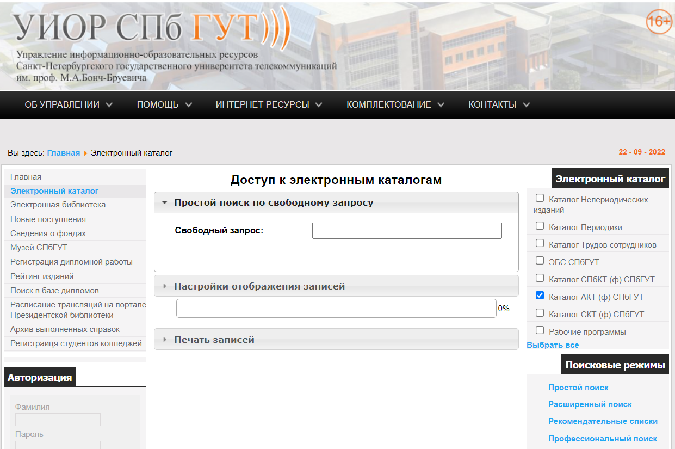
ЭЛЕКТРОННЫЙ КАТАЛОГ

